附件：1双车道公路（路肩作业）作业区布设标志标牌一览表
序号 | 类别 | 规格（GB5768.4-2017）  80km/h | 标准配备
1 | 前方600m施工 | 三角形边长1.1m | 1
2 | 限速40公里 | 直径1m | 1
3 | 解除限速40公里 | 直径1m | 1
4 | 路栏 | 1.8m*1m | 1
5
6
7
8
9
10
11
12
13
14
15

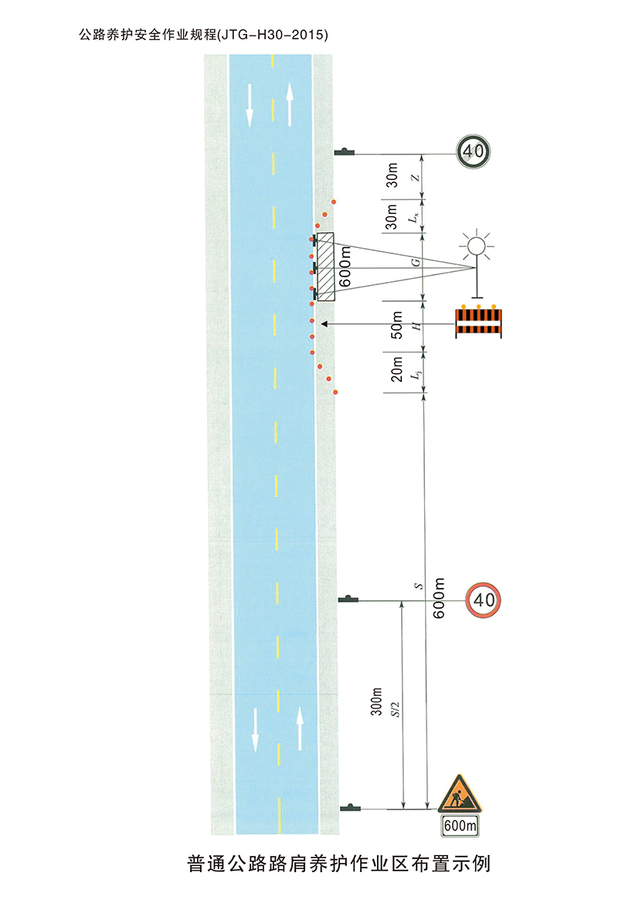
附件：2双车道公路（路面作业）作业区布设标志标牌一览表
序号 | 类别 | 规格（GB5768.4-2017）  80km/h | 标准配备
1 | 前方1km施工 | 三角形边长1.1m | 2
2 | 向左改道标志 | 三角形边长1.1m | 1
3 | 限速60标志 | 直径1m | 2
4 | 限速40标志 | 直径1m | 4
5 | 向左线型诱导标志 | 1.8m*0.8m | 1
6 | 施工长度500m | 三角形边长1.1m | 2
7 | 路栏 | 1.8m+1m | 2
8 | 向右线型诱导标志 | 1.8m*0.8m | 2
9 | 施工结束标志 | 三角形边长1.1m | 2
10 | 限速80标志 | 直径1m | 2
11 | 左侧车道数变少标志 | 1.2*1.7（长*高） | 1
12 | 会车让行标志（圆） | 直径1m | 1
13 | 会车先行标志（方） | 正方形边长0.8m | 1
14 | 双向交通 | 三角形边长1.1m | 1
15 | 注意交通引导人员标志 | 三角形边长1.1m | 2
16
16
17
18
19

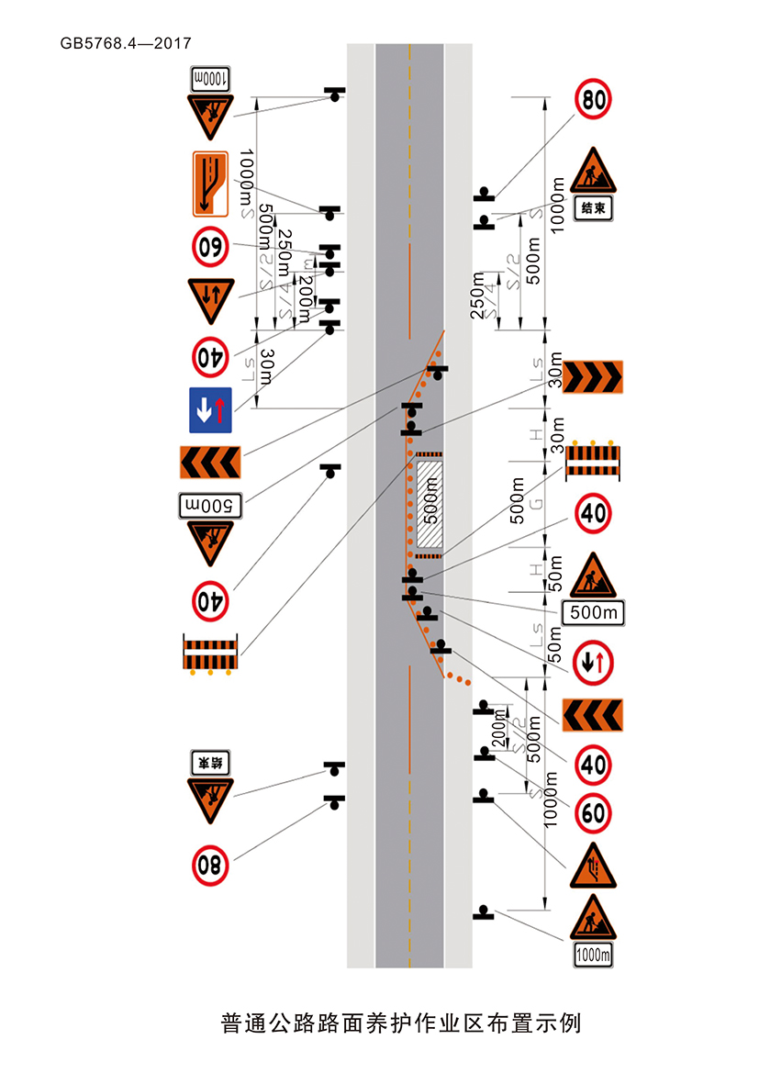

附件：3公路（移动作业）作业区布设标志标牌一览表
序号 | 类别 | 规格（GB5768.4-2017） | 标准配备
1 | 施工移动标志 | 三角形边长0.9m | 2
2 | 移动标志红色旗 | 0.4m*0.4m | 2
3 | 注意交通引导人员标志 | 三角形边长1.1m | 1
4
5
6
7

